Universidad de Antioquia, Facultad de Ingeniería

Informática 2

Proyecto Final de Informática
Estudiantes: Alejandro Bedoya Zuluaga, Jerónimo Herrera Espinosa

Resumen
En este proyecto se desarrollará un videojuego que representará diversos eventos históricos, mostrando cómo ocurrieron de manera interactiva y educativa. El juego estará compuesto por tres niveles, cada uno enfocado en un acontecimiento distinto y con la implementación de diferentes físicas para aportar mayor dinamismo y variedad en la jugabilidad. Además, se buscará mantener la fidelidad histórica de cada evento, combinando entretenimiento y aprendizaje para ofrecer una experiencia inmersiva y formativa al jugador.
Motivacion:
Nuestra motivación para elegir estas temáticas para los niveles es la de buscar conservar la memoria y la huella de estos acontecimientos a los colombianos, y a su vez mostrar dichos hechos a personas de otras partes del mundo, incluso a pesar de lo que se ve dentro del videojuego es una versión simplificada de los hechos, se puede usar como base para generar una narrativa mas compleja y grande para mostrar la historia de Colombia, una historia lamentablemente muy violenta, por esto que mencione al inicio, este juego no solo tiene en mente al jugador colombiano, si no que se puede expandir a diversos sectores y locaciones, ampliando mas el rango de personas que pueden llegar a interesarse y disfrutarlo.

La Herencia:
En este proyecto uno de los puntos mas importantes es la herencia, esto debido a dos principales clases las cuales cobran súbita importancia para el proyecto, las cuales son nivelBase y personaje, estas dos actúan como la clase de las heredan otros componentes primordiales, como los son los 3 niveles principales, y el jugador, enemigos, enemigoInteligente, respectivamente, estas clases aportan principalmente métodos dedicados al componente visual, como lo son el manejo de sprites, la creación de las escenas en el caso de nivelBase, y los atributos físicos como la vida, la velocidad, el tipo de movimiento y la implementación de este en el caso de persona

Requerimentos:
A pesar de que el juego tiene un peso un poco alto, esto es debido a los sprites que decidimos agregar en este principalmente, a modo de querer hacer el juego mas atractivo visualmente, esto se puede denotar por ejemplo en el nivel 2, en el cual hay un Sprite sheet dedicado al movimiento “correr” del jugador y otro dedicado al movimiento “saltar”, aun con esto, buscamos también optimizar este espacio reciclando algunos sprites en varios niveles, esto tomando provecho de la cercanía contextual/histórica de los hechos, por ende los requerimientos para correr dicho juego no son tan altos y podría ser corrido incluso desde un computador gama baja.

Diseño de Niveles
El diseño de los niveles busca representar tres eventos históricos de gran relevancia en Colombia: La Toma del Palacio de Justicia, Los Falsos Positivos y La Operación Orión. Cada uno presenta una ambientación, mecánicas y dinámicas distintas, adaptadas al contexto y a las emociones que se desean transmitir.
Nivel 1: La Toma del Palacio de Justicia
Este nivel representa un acontecimiento histórico ocurrido en la capital de Colombia. El jugador asume el rol de un agente con la misión de neutralizar a las fuerzas enemigas, procurando causar la menor cantidad de heridos posibles.

La jugabilidad se desarrolla con una vista cenital con desplazamiento infinito, donde el escenario avanza continuamente mientras el jugador se desplaza, esquivo obstáculo como lo son escombros o barricadas, y a su vez enfrenta enemigos que aparecen dinámicamente. Esta dinámica genera una sensación constante de movimiento y tensión, exigiendo precisión en los disparos y reflejos rápidos para reaccionar ante los ataques de y azotadas de los proyectiles enemigos.

Este nivel posee un sistema el cual se puede considerar “inteligente” y en el cual se basa la dinámica del nivel, y este es el sistema de puntos, a medida que el jugador destruye obstáculos, o neutraliza enemigos este conseguirá una cantidad X de puntos, a medida que esta puntuación avanza, el nivel lo entenderá como un crecimiento del jugador, y aumentará la dinámica implementando nuevos obstáculos siguiendo el siguiente patrón:
-primer momento: enemigos comunes
-segundo momento: obstáculos
-tercer momento: tanques
A su vez, dando la sensación de aumento de dificultad dentro del propio nivel para mantener la atención del jugador y crear un juego más dinámico y divertido
El personaje principal de este nivel tendrá un límite de 3 penalizaciones, es decir, solo podrá ser alcanzado 3 veces por un proyectil enemigo antes de recibir una pantalla de “game over”.

Las físicas implementadas incluyen el movimiento parabólico para proyectiles, y las colisiones como las del personaje principal con el entorno, o la de los proyectiles con este mismo, que determinan las interacciones con el entorno, además los proyectiles de los tanques se mueven en tiro parabólico, y al colisionar o alcanzar su límite estos explotan formando una circunferencia.
Sprites Propuestos:
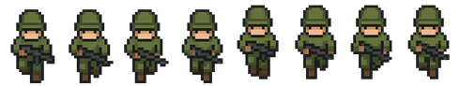
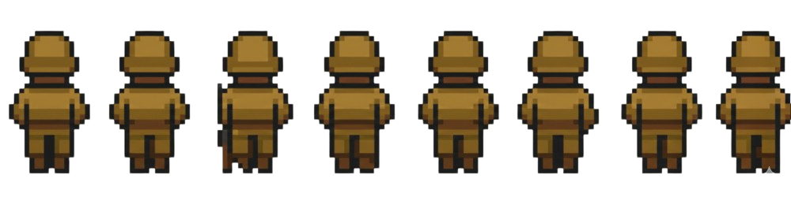
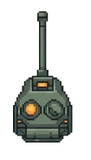
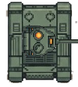

Ilustración:
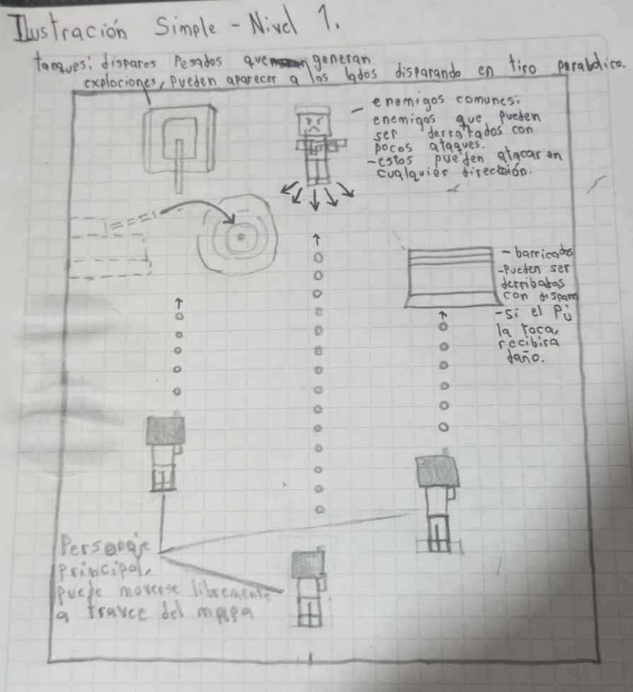
Implementaciones a futuro:
En posibles futuras actualizaciones de dicho nivel se podrán agregar nuevas dinámicas como lo son por ejemplo:
-jefes/ enemigos mas poderosos a forma de barrera para el jugador.
-sistema de rehenes los cuales el jugador deberá evitar lastimar o perderá puntos como penalización.
-power ups y objetos que le den al jugador algún tipo de ventaja o habilidad momentánea a lo largo del nivel

Nivel 2: Falsos Positivos
En este nivel, el jugador debe escapar de una persecución en una misión contrarreloj, evitando obstáculos distribuidos en el escenario hasta llegar a un punto seguro antes de ser capturado.
El personaje se desplaza corriendo de manera continua mientras uno o varios enemigos lo persiguen, apareciendo desde diferentes posiciones del entorno y realizando disparos en momentos específicos. Para avanzar, el jugador debe saltar, agacharse y esquivar obstáculos como árboles, alambres, arbustos, rocas o vehículos abandonados. Chocar con ciertos objetos ralentiza al jugador o provoca la pérdida de la partida.
La dinámica del nivel se centra en la velocidad, la precisión y el control del tiempo. Un temporizador visible refuerza la mecánica contrarreloj, y si el jugador no alcanza el punto seguro antes de que el tiempo se agote, es capturado. La jugabilidad se desarrolla en vista lateral, lo que favorece la percepción del desplazamiento horizontal y la lectura del entorno.
Las físicas aplicadas incluyen movimiento rectilíneo acelerado, gravedad, colisiones dinámicas,movimiento parabólico.
Sprites Propuestos:
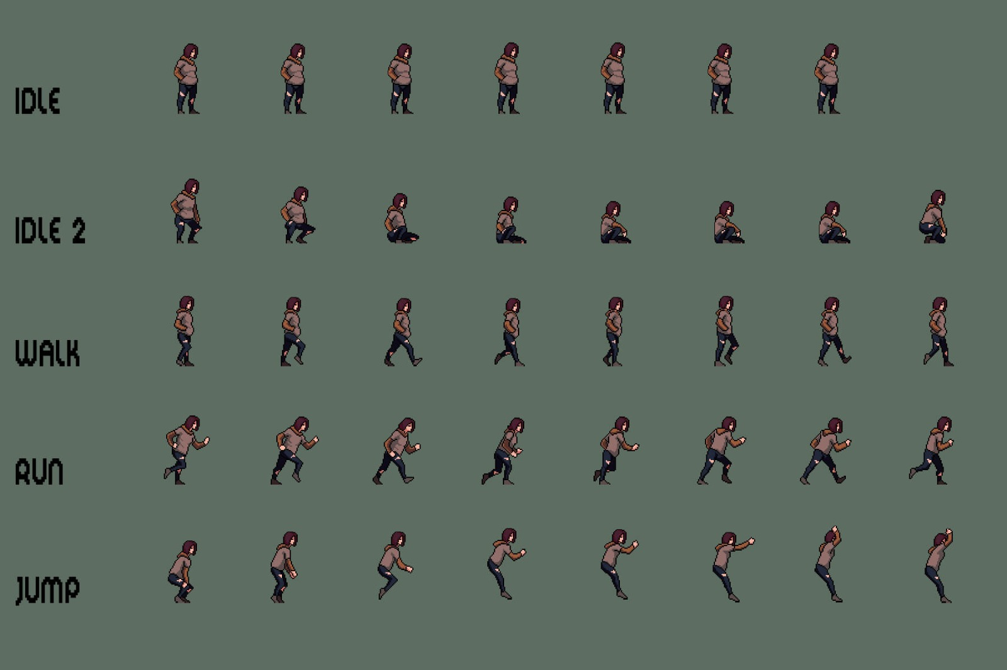
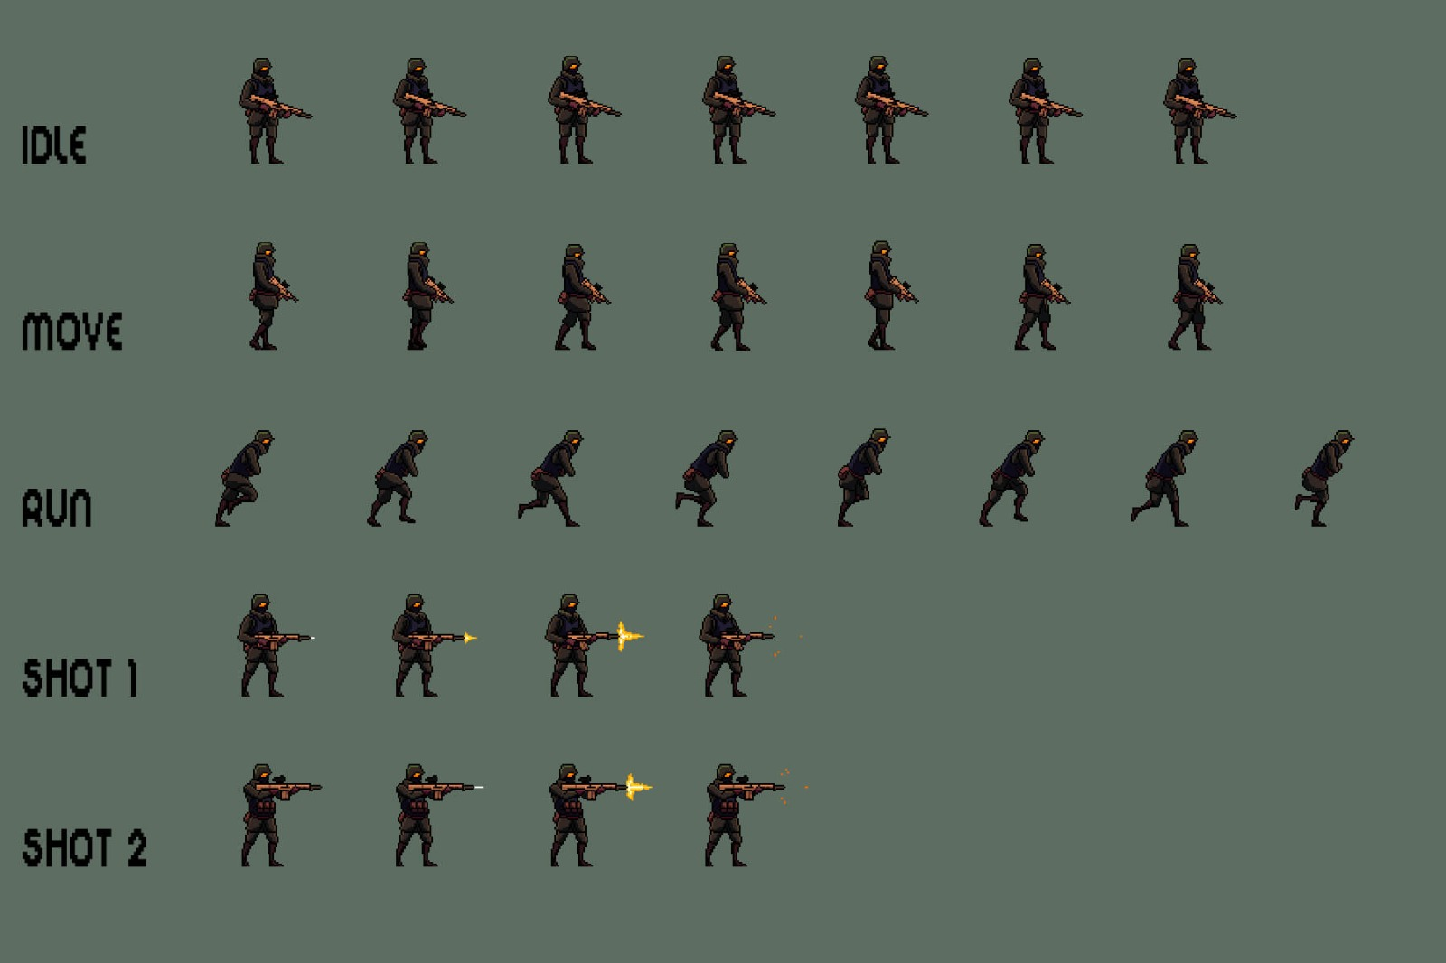
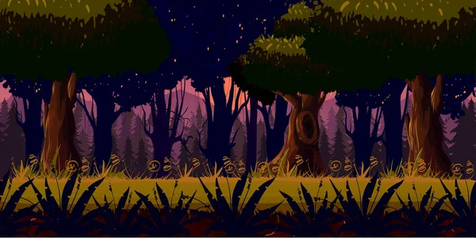
Ilustracion:
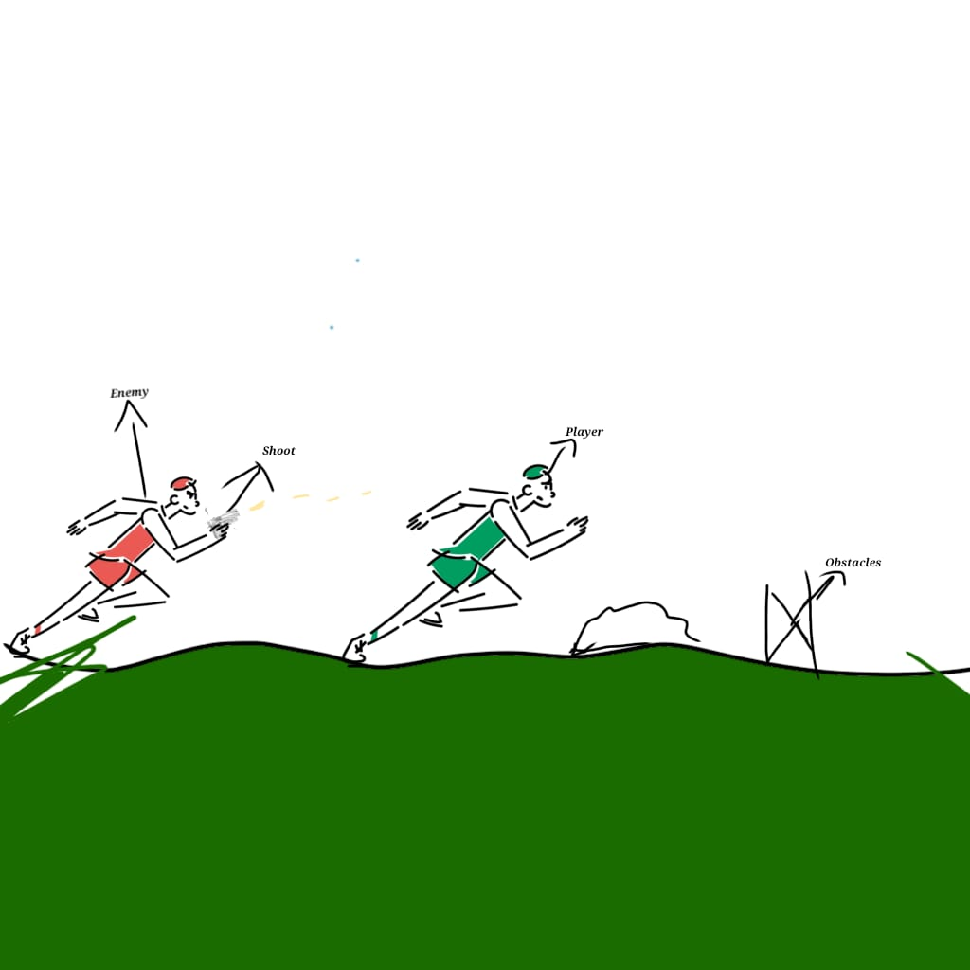

Nivel 3: Operación Orión
Este nivel se desarrolla en un entorno urbano laberíntico visto desde una perspectiva cenital, lo que permite al jugador observar el escenario completo y planificar sus movimientos de forma estratégica. El espacio está compuesto por pasillos, obstáculos y zonas de cobertura que invitan a la exploración y a la toma de decisiones tácticas.
El objetivo principal consiste en recolectar “pistas” a modo de coleccionable para poder terminar a su vez el nivel, evitando en todo momento el área de peligro de los enemigos inteligentes que se encuentran repartidos en el nivel, todo esto con proyectiles constantes disparados por los enemigos para fomentar también un sentido de peligro y de actuar rápido.

ENEMIGO INTELIGENTE:
El enemigo inteligente esta constantemente atacando/disparando, este a su vez posee un área de peligro en la cual, si el jugador ingresa, se agregara como una nueva detección al sistema de detecciones de cada uno de los enemigos inteligentes (cada uno cuenta con uno propio), a medida que este contador interno aumenta, así mismo lo hace la dificultad/agresividad del enemigo, disparando mas rápido o en los últimos niveles de detección, mas proyectiles.
La jugabilidad se basa en un sistema de movimiento rectilíneo, que permite desplazarse en las cuatro direcciones principales. Las colisiones determinan los límites del escenario e impiden el paso a través de muros, barricadas u objetos, obligando al jugador a buscar trayectorias seguras. La gravedad se aplica de manera ligera, afectando únicamente a pequeñas variaciones de altura, como saltos o descensos.
El nivel prioriza la planificación sobre la acción directa, fomentando un estilo de juego basado en el sigilo, la observación y la exploración. Su diseño busca ofrecer una experiencia estratégica, con un desarrollo técnico sencillo y mecánicas fáciles de implementar, ideal para un proyecto de alcance limitado pero con un enfoque táctico y dinámico.
Sprites propuestos:

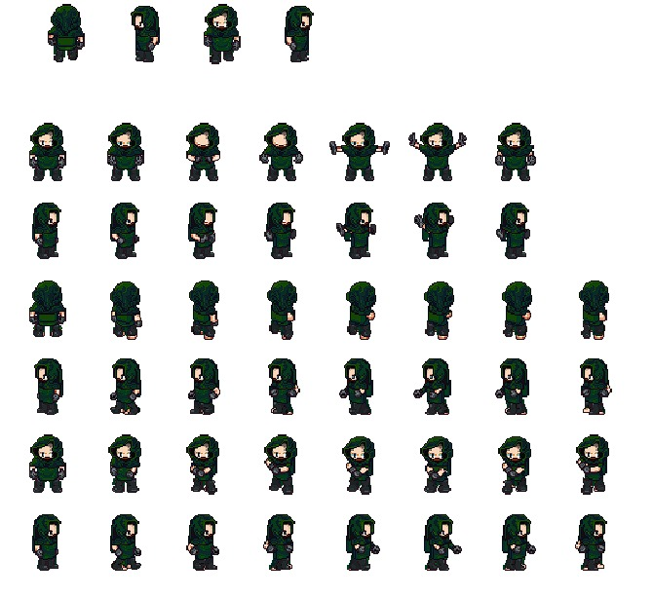
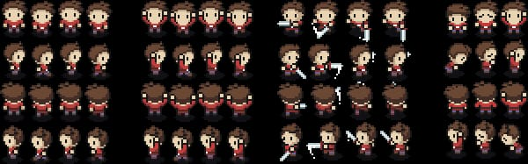

Ilustración: